Классный час на тему:
« Какие опасности подстерегают детей дома?
Цель: учить детей безопасному поведению в домашних условиях.
Ход :
- - Когда человеку надоело жить в пещере без уюта, он придумал много разных вещей, которые бы ему помогали. Ходить к ручью или колодцу ему расхотелось, и он заставил ручей течь к нему в дом. Так появился водопровод.
Жарить мамонтов на костре было очень неудобно, и человек придумал газовую плиту. А сколько электроприборов придумал человек! Невозможно представить современное жилище без телевизора, утюга, магнитофона, пылесоса... Вот только со временем оказалось, что вещи, сделанные человеком для своего удобства, могут не только помогать. Очень часто в нашем доме что-нибудь выходит из строя, ломается. Тогда человека подстерегают опасности.
Опасность первая. Электрические приборы. Они могут ударить током или стать причиной пожара.
Правило 1. Уходя из дома и даже из комнаты, обязательно выключай телевизор, магнитофон, утюг и другие электроприборы.
Правило 2. Никогда не тяни за электрический провод руками.
Правило 3. Ни в коем случае не подходи к оголенным проводам и не дотрагивайся до них.
Опасность вторая. Стиральная машина.
Правило 1. Нельзя совать руку в стиральную машину во время работы. Руку может затянуть внутрь и искалечить. Ни в коем случае не открывай боковую дверцу. Тебя может ошпарить кипятком.
Опасность третья. Острые, колющие и режущие предметы.
Правило 1. Все острые, колющие и режущие предметы обязательно надо класть на свои места. Порядок в доме не только для красоты, но и для безопасности

- Отгадывание кроссворда:
По горизонтали:
1.Без ног бежит,
без огня горит,
без зубов, а кусается.
(Электричество) 7.Выпал на пол уголек,
Деревянный пол зажег.
Не зевай и не стой,
А залей его ... (Вода)
8.Шипит и злиться,
Воды боится,
С языком, а не лает, 9.Посмотри на меня –
Без зубов, а кусает. (Огонь) Вся дырявая я
Но зато я ловко
Тру тебе морковку.(Терка)
11.Что опасного во мне,
Если супа нет на дне?
Только если суп горяч —
От детей меня ты прячь!
(Кастрюля)
13. Это тесный-тесный дом,
Сто сестричек живут в нем,
И любая из сестер
Может вспыхнуть, как костер!
Не шути с сестричками,
Тоненькими... (Спички)
15.Гладит все, чего касается,
А дотронешься - кусается.
(Утюг)
16.Тит на работу вышел,
Каждый услышал.
Сам он худ, голова с пуд,
Как ударит, крепко станет.
(Молоток)

По вертикали:
2.Как начнет говорить - разговаривать,
Надо чай поскорее заваривать,
Да пальцы беречь — не обваривать. (Кипяток)
3.Остренькая проволочка,
Дырявая головочка.
Остренький зубок –
Береги-ка свой глазок. (Иголка)
4.Я пузатый и пыхтящий,
Ротозеев не терпящий.
Если только захочу,
Кипятком всех окачу. (Самовар)
5.Если хорошо заточен,
Все легко он режет очень –
Хлеб, картошку, свеклу, мясо,
Рыбу, яблоки и масло. (Нож)
6.В брюхе жарко у меня,
А в носу моем дыра.
Когда все во мне кипит,
Из нее пар валит. (Чайник)
10. Только я, только я,
Я на кухне главная.
Без меня, как не трудитесь,
Без обеда насидитесь. (Плита)
12. Он целый день звенел в бору
густом, от инея белесом.
А ночью, подойдя к костру,
Заснул, в бревно уткнувшись
носом. (Топор) 14.Бьют парнишку по фуражке,
Чтоб пожил он в деревяшке.
(Гвоздь)

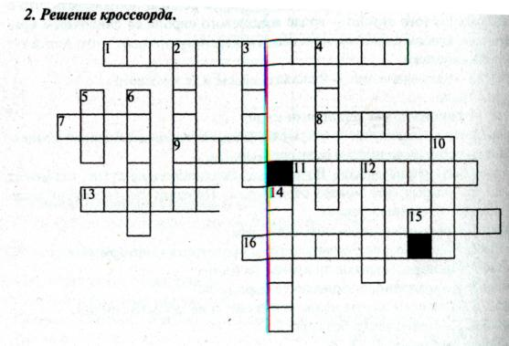
Опасность четвертая. Лекарства и бытовая химия.
Правило 1. Ни в коем случае не пробуй никакие лекарства. Во-первых, это не вкусно, а во-вторых, неправильно принятое лекарство может оказаться ядом.
Вот, что произошло с Алисой из книги Льюиса Кэрролла «Алиса в стране чудес»:
«На столе оказался стеклянный пузырек. «Раньше его тут не было», - вспомнила Алиса. К горлышку пузырька была привязана бумажка, а на ней большими печатными буквами было выведено: «Пей».
Это, конечно, было очень мило, но рассудительная Алиса не торопилась. «Сначала, - решила она, - посмотрим, не написано ли где-нибудь тут «ЯД». Алиса уже читала в детских книжках, как одни дети заживо сгорают на пожарах, а других пожирают кровожадные звери, и прочие занятные поучительные истории. А случались они потому, что эти дети не слушались старших и никак не желали запомнить, что если попилить палец пилой, то их него пойдет кровь, что если долго держаться за раскаленный утюг, то можно обжечься, и так далее. Вот почему Алиса никогда не забывала: если отпить из бутылки, на которой написано «ЯД», не исключено, что заболит живот.
На пузырьке не было написано «ЯД», и Алиса решила попробовать, что в нем. Оказалось до того вкусно — вроде вишневого сиропа со сливочным кремом, ананасом, хлебом с маслом, ирисками и жареной курицей, - что Алиса тут же выпила до капельки.
Помогите! - закричала она. - Я складываюсь! Как телескоп!
Так оно и было...»
Видите, что произошло с героиней книги.
Правило 2. Ни в коем случае не открывай никаких упаковок с бытовой химией.
Опасность пятая (невидимая и неслышимая). Газ.
Газ может быть очень опасен. Во-первых, скопившись на кухне, газ может взорваться. Во-вторых, им можно отравиться. Поэтому, почувствовав запах газа, соблюдай следующие правила:
Правило 1. Срочно скажи об этом взрослым.
Правило 2. Надо сразу же открыть окна и проветрить квартиру.
Правило 3. Проверь, закрыты ли краны на плите.
Правило 4. Немедленно позвони по телефону 04.
Правило 5. Ни в коем случае не включай свет и не зажигай спички.
Правило 6. Не бери спички без спроса.
- Что обозначают знаки?

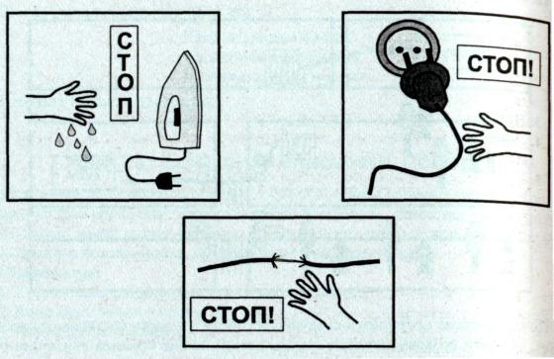

«Опасная ситуация».
- Представьте себе, что у вас горит квартира, а именно - возгорание произошло в большой комнате от телевизора. Вам необходимо сообщить об этом пожарным. Прежде чем вам представится такая возможность, ознакомьтесь с планом или с вопросами, на которые вам нужно будет ответить в своем звонке.
Адрес.
Объект (что горит - квартира, склад, школа...).
Что горит (что конкретно горит в квартире, школе...).
Номер дома.
Есть ли опасность для людей.
Фамилия.
Телефон.
3) Отгадывание загадок.
1.Красная корова всю солому поела. (Огонь)
2.В маленьком амбаре лежит пожар на пожаре. (Спичечный коробок и спички)
3.Закопай — не сгниет, кинь в воду - поплывет. (Уголь)
4.Красный бык стоит, дрожит, черный - на небо бежит. (Огонь и дым)
5.Маленькая, удаленькая, а большую беду приносит. (Искра)
6.От огня происхожу, от огня и умираю. (Уголь)
7.Чтобы не было огня, не играйте вы в меня. Я — огня сестричка, маленькая...(Спичка)
8.Дым увидел - не зевай, нас скорее вызывай. (Пожарные)
9.Где с огнем беспечны люди, обязательно он будет. (Пожар) От маленькой меня не оберешься ты огня. (Искра)
10. Кто меня не бережется, тот так скоро обожжется. (Огонь)
11. На столе, в колпаке, да в стеклянном пузырьке поселился дружок - развеселый огонек. (Лампочка)
12. В маленьком амбаре держат сто пожаров. (Коробка спичек)
13.Шипит и злится, воды боится, с языком, а лает, без зубов, а кусает. (Огонь)
14.Он для всех опасен нас, называют его... (Газ)
- А если случится беда, необходимо обратиться в службы спасения.
При пожаре не сидим, набираем... (01)
Видишь, на дороге случилась беда –
Незамедлительно звони …(02)
Стало плохо человеку-
Ты не медли, не реви.
Ведь помочь ему сумеешь,
Позвони, набрав…(03)
Коль почувствовал запах газа в квартире,
К телефону беги и звони…(04).
- Соблюдайте, ребята, меры безопасности и будьте здоровы.

Используемая литература:
1.Казакова О.В., Сбоева Н.А., Гаврилкина Н.И. Унивирсальные поурочные разработки по курсу «Окружающий мир».
2. Горбунова Н.А. Основы безопасности жизнедеятельности.
3. Пронин И., Кудь И. 1000 загадок.

